DERS PLANI
I.BÖLÜM
Dersin Adı: | Fen Bilimleri | TARİH: 21.HAFTA: ……………………………………
Sınıf: | 5.Sınıf
Ünite No-Adı: | 5. Ünite: Işığın Yayılması
Konu: | Işığın Yansıması
Önerilen Ders Saati: | 4 Saat
II.BÖLÜM
Öğrenci Kazanımları/Hedef ve Davranışlar: | F.5.5.2.1. Işığın düzgün ve pürüzlü yüzeylerdeki yansımalarını gözlemleyerek çizimle gösterir.  F.5.5.2.2. Işığın yansımasında gelen ışın, yansıyan ışın ve yüzeyin normali arasındaki ilişkiyi açıklar.
Ünite Kavramları ve Sembolleri: | - Düzgün yansıma  - Dağınık yansıma  - Gelen ışın  - Yansıyan ışın  - Yüzey normali
Uygulanacak Yöntem ve Teknikler: | Anlatım, Soru Cevap, Rol Yapma, Grup Çalışması vb. tekniklerden uygun olanları.
Kullanılacak Araç – Gereçler:
Açıklamalar: | -
Yapılacak Etkinlikler:
Özet: | IŞIĞIN YANSIMASI  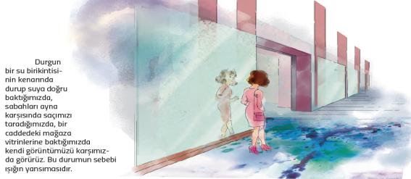  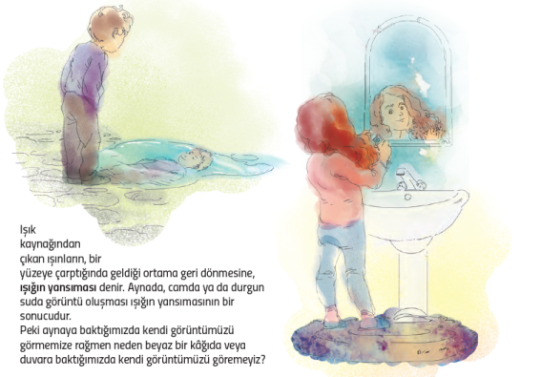  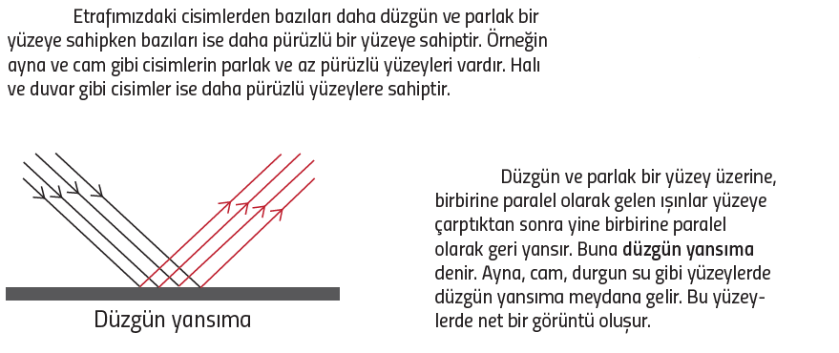  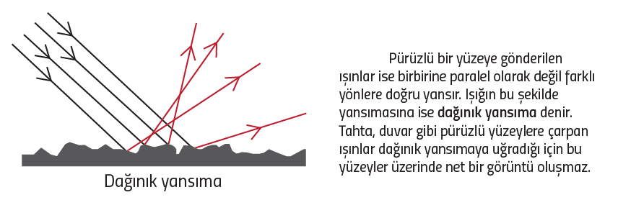  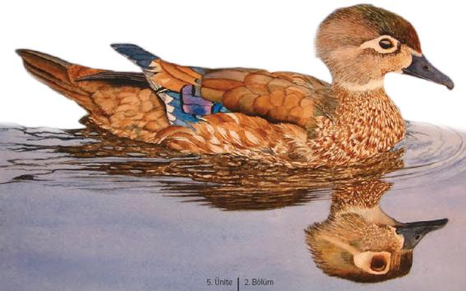  YANSIMA KANUNLARI  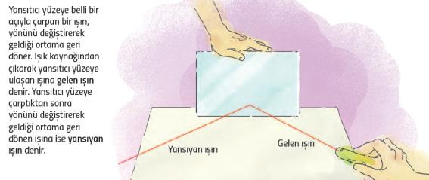  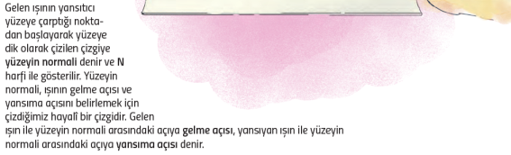  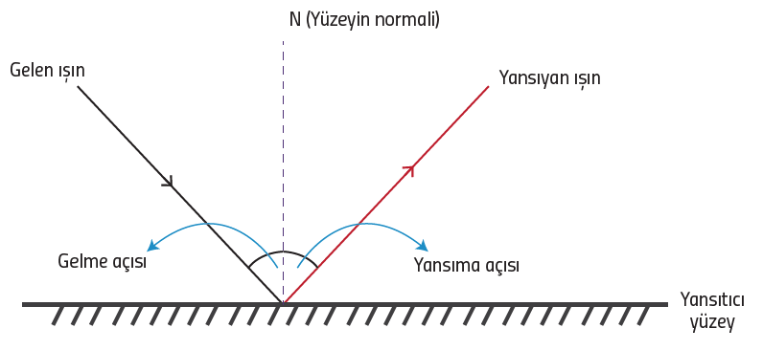  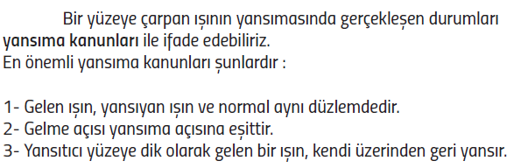  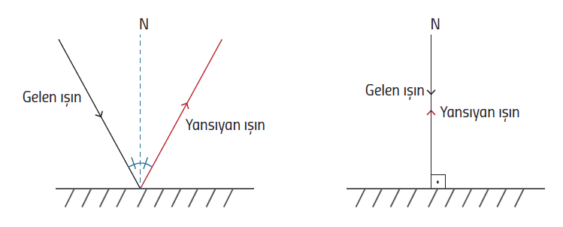  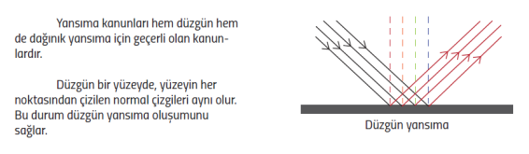  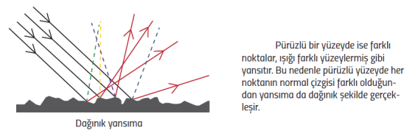  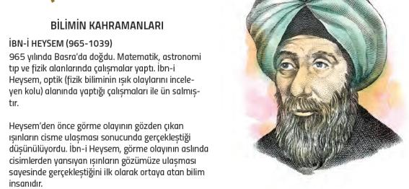  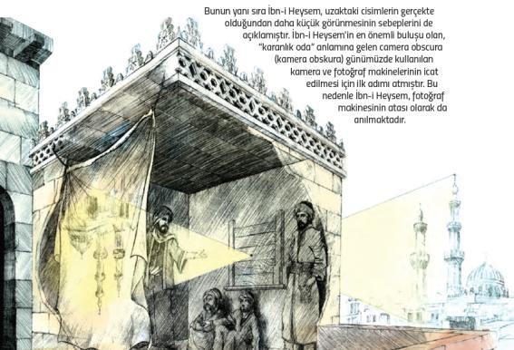
III.BÖLÜM
Ölçme ve Değerlendirme: | Hazırbulunuşluk testleri, gözlem, görüşme formları, yetenek testleri, İzleme / ünite testleri, uygulama etkinlikleri, otantik görevler, dereceli puanlama anahtarı, açık uçlu sorular, yapılandırılmış grid, tanılayıcı dallanmış ağaç, kelime ilişkilendirme, öz ve akran değerlendirme, grup değerlendirme, projeler, gözlem formları vb. tekniklerinde uygun olanları.
IV.BÖLÜM
Dersin Diğer Derslerle İlişkisi:
V.BÖLÜM
Planın Uygulanmasıyla İlgili Diğer Açıklamalar:
www.FenEhli.com
Uygundur
……………………. .......................
Fen Bilimleri Öğretmeni Okul Müdürü

